Boa tarde!

Quando o cálculo de MTBF/MTTR, em análise fiz o filtro somente por classe 2 – Corretiva, porém o sistema utilizou para calculo uma ordem de classe 3 – Base tempo.

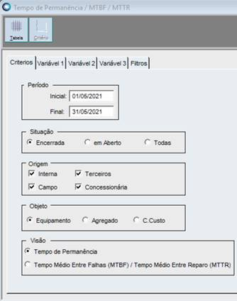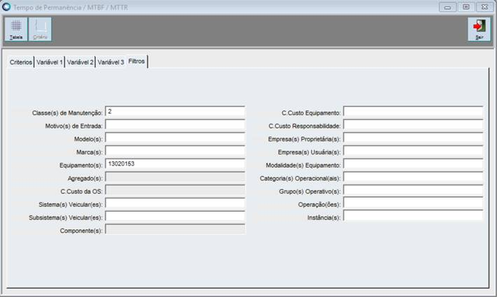

Resultado
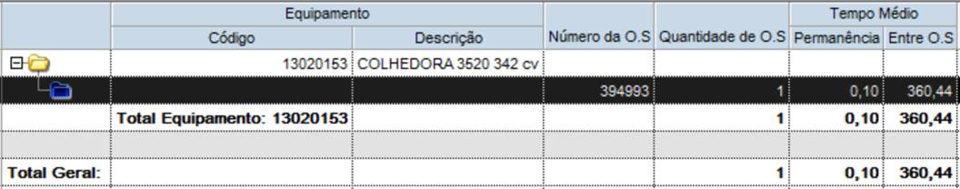

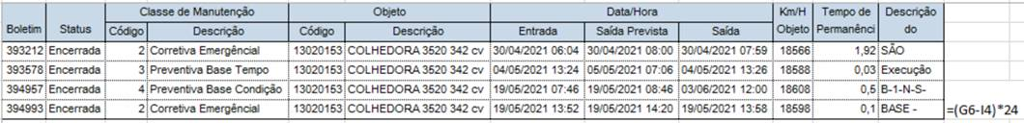
Resultado à (G6-I4)*24 = 360,44

